勐海县卫生和计划生育局领导班子成员学习讨论2018年下半年群众安全感满意度测评调查工作
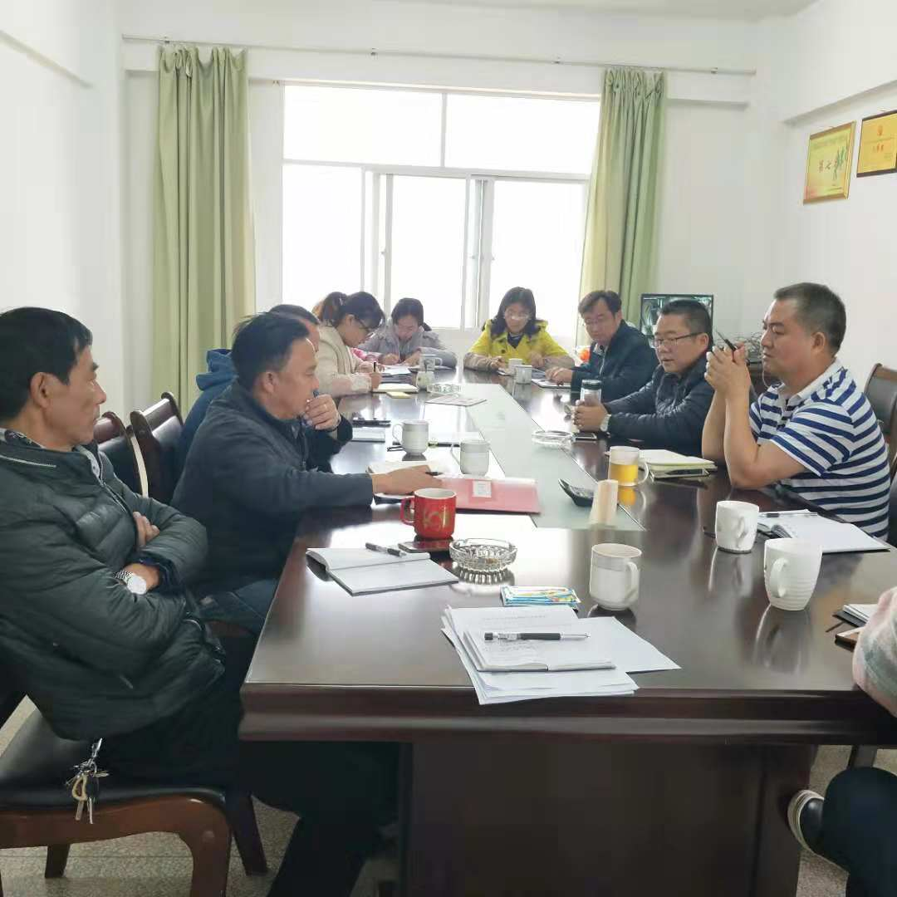
2018年11月26日，勐海县卫生和计划生育局领导班子成员在3楼小会议室进行了群众安全感满意度讨论学习会，会议中认真学习安全感评测8个方面问题知识，并要求将8个评测问题带回家向家人宣传支持平安建设工作。本次宣传的宗旨是要让全体职工及家属，认真对待评审工作，客观回答测评问题。
领导小组成员加强组织领导，督促本系统各乡镇卫生院、县属医疗卫生单位干部职工学习8个方面问题知识，把本系统2018年下半年群众安全感满意度测评调查工作任务抓紧抓好，争取圆满完成调查工作。

勐海县卫生和计划生育局
2018年11月26日

